الموضوع / المرحلة الأولى
التاريخ | الفصل | الحصة
7/ 8 / 1425 | 3/ أ | 3
8 / 8 /1425 | 3/ب | 5
محاكاة النحاس ( اختيار تصميم مناسب الدرس )

الهدف الفني
أن تتعرف الطالبة على خصائص التصميم المناسب للمحاكاة النحاس.
الأهداف الإجرائية السلوكية.
- أن تَعْرِف الطالبة مصطلح المحاكاة .
- أن تختار الطالبة التصميم المناسب للعمل .
- أن تنقل الطالبة التصميم على خامة الفلين مراعية المساحة المطلوبة للعمل
- أن تتعاون الطالبة مع زميلاتها في أنتاج العمل الجماعي.
الأدوات والخامات ..
فلين بمقاس3 سم اختياري– كربون – قلم جاف – تصميم(زخرفة خطية ) - دبابيس – أو شريط لاصق
الوسائل التعليمية..
تصميمات مناسبة المحاكاة منها المعقدة والبسيطة – نموذج منفذ سابقا- وسيلة مرحلية توضح خطوات العمل .
سير الدرس ..
المقدمة..
النحاس خامة من الخامات الطبيعية والمتوفرة في بلدنا ولله الحمد وهي خامة تستخدم في عدة مجالات من مجالات الصناعة والكهرباء والعملة توجد هذه الخامة في الأسواق على شكل أسلاك أو كتل وتستخدم في شتى المجالات اذكري بعضها ؟
أما في المجال الفني نجد بان هناك عدة طرق للتشكيل على النحاس منها بالطرق – بالضغط – بالثني وكل هذه الطرق بحاجه إلى قوة عضلية
سوف نتطرق اليوم الأسلوب جديد بطرق تشكيل هذه الخامة بخامة بديلة سهلة ومرنه واقتصادية
ماذا يعني مصطلح محاكاة ؟
عرض الدرس
ملاحظه تعرض نموذج لدرس
اعرض على الطالبات نموذج لدرس الطبيعة مرسوم مثلا وصور من طبيعة من خلالها نستنتج معنى كلمة محاكاة
أو عرض قطعه النحاس والخامة البديلة
نعرف مصطلح محاكاة فنيا وهو التقليد بصفة عامه وليس في الخامة فقط مثلا رسم شكل البرتقالة وإعطاء الملمس بالألوان محاكيه للطبيعة
محاكاة اليوم بالخامة (( من خلال هذا اعرض عليهن خامة النحاس والخامة البديلة (( الفلين ))
والتنفيذ محاكاة النحاس نحتاج إلى تصميم مناسب يتم نقلة على خامة الفلين مع مراعاة التالي: -
هو تصميم بسيط وغير معقد يسهل القطع
تكون أجزائه مساحات كبيرة ولا يحتوي على أجزاء دقيقة (( تعرض بعض التصاميم المناسبة للمحاكاة وتصاميم غير مناسبة بحيث يكون منها لمعقد والبسيط)) منها زخارف الخطية – الهندسية -المباني – الأزهار الطبيعة الصامتة وغيرها ))
سنبدأ اليوم باختيار زخرفة خطيه مناسبة للمحاكاة ومن ثم يتم نقله على الفلين بالطرق التالية
وهي أما بالنسخ – تكبير بالبروجكتر – أو بشبكة المربعات (( يتم اختيار الطريقة حسب الإمكانات المتوفرة ))
بحيث خامة الفلين المستخدمة نوعها خشن لا يحتوي على طبقة عازله من الورق ذات سمك متعدد ابيض للون
التطبيق العملي
التعاون بين زميلاتها بحيث يكون العمل جماعي وذلك بعد توزيع الطالبات للمجموعات
يتم اختيار التصميم المناسب للفكرة من قبل الطالبة بحيث تراعي الأتي :

أن تكون الزخرفة بسيطة غير معقده حتى يسهل على الطالبة العمل
أن تراعي النسب في عملية نسج التصميم وذلك بأحد الطرق سابقة الذكر
- تنقل الطالبة التصميم على خامة الفلين مع مراعاة الأتي

الاتزان في اللوحة مع ترك المسافات والمساحات المطلوبة عند الإخراج الفني (( وضع الإطار ))
- عند نسخ التصميم بالكربون يثبت بدبابيس أو شريط لاصق
هذه جزئية اليوم من الدرس وسوف نقوم الحصة القادمة بتكملة الدرس وذلك بقص التصميم بحيث اذكرهن بالأدوات والخامات للحصة القادمة
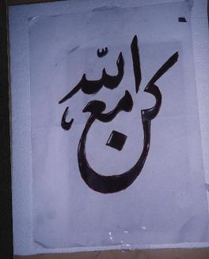

الموضوع: المرحلة الثانية
محاكاة النحاس
التاريخ | الفصل | الحصة
14/8/1425 | 3/ أ | 3
15 /8 /1425 | 3/ب | 5
(( قص التصميم بآلة الحرق وتثبيته))
الهدف الفني
أن تتدرب الطالبة على كيفية استخدام أداة القطع الحراري بحرص ودقة
الأهداف الإجرائية السلوكية ..
- أن تعدد الطالبة بعض طرق القطع التصميم.
- أن تتعرف الطالبة على إرشادات السلامة لأداة القطع الحراري
- أن تقص الطالبة التصميم مع مراعاة الدقة فيه
- أن تدلل الطالبة من السنة على حرص الإسلام على الإتقان في العمل
الأدوات والخامات
فلين ابيض خشن بمقاس2 سم للخلفية – فلين (( – آلة القطع – صمغ الخشب ((glue-all)) – فرشاة – مسطره – قلم رصاص
الوسائل التعليمية ..
جهاز القطع الحراري – نماذج تم قطعها سابقا عرض على الحاسب الآلي يوضح أجزاء المنشار الحراري
وسيلة إرشادات السلامة للمنشار الحراري
المقـــدمة
تعرفنا في الحصة الماضية على المحاكاة وتعرفنا على نوعية التصميم المناسب للدرس ومن ثم تم نقل التصميم على خامة الفلين
أذا اليوم سوف نقوم بمرحلة الثانية وهي قطع التصميم
ماهية طرق قطع الفلين ؟
عرض الدرس
هناك طرق متعددة لقطع الفلين منها المشرط – والمنشار الحراري -مقص
(( اعرض نماذج مقطوعة بالمنشار وكذلك نماذج بالمشرط يتم المقارنة بين طريقتي القطع من حيث المميزات والعيوب))
سوف نستخدم اليوم المنشار الحراري وذلك لسرعة انجاز العمل وسهولة استخدامه وإعطاء نتائج دقيقة وحواف منتظمة عكس المشرط (( يعرض بالحاسب الآلي أجزاء المنشار الحراري )
عددي إرشادات السلامة ؟
إذا إرشادات السلامة عند استعمال جهاز القطع الحراري ((تعرض وسيله للإرشادات ))
- يجب أن تكون اليدين بعيدة عن السلك الحراري لتفادي الحروق
- يجب عمل تجربه مسبقة لعملية القطع للتأكد من عمل الجهاز بصورة سليمة
- عدم استنشاق الغازات المنبعثة من عملية القطع
- يجب إطفاء الجهاز أثناء التوقف حتى لا تؤثر حرارة السلك على خطوط التصميم
- إطفاء الجهاز بين فترة وأخرى إذا كان العمل كبير جدا حتى لا يسخن ويتأثر المحول الكهربائي مما يؤدي إلى تلف الجهاز
- المحافظة على النظام خلال العمل وعدم المزاحمة للأمن والسلامة
- الحرص على الهدوء والصمت والتركيز على انجاز العمل أولا
التطـــــــــــبيــــــــــق
- بعد نقل التصميم على الفلين نتطرق إلى القطع بحيث أقوم بتطبيق عملي أمام الطالبات
يتم العمل كالأتي
- نقوم بتشغيل جهاز القطع ونوجه قطعة الفلين باتجاه السلك الحراري الموجود في الجهاز ونمسك قطعه الفلين بكلتا اليدين إلى أن يصل السلك الحرارة إلى الخطوط التصميم
- نحرك قطعه الفلين وكأننا نرسم بالسلك الحراري على الخطوط التصميم مع المحافظة على الهدوء وعدم الاستعجال وبذلك يتم القطع

- لقد حثنا الإسلام على الدقة والإتقان في العمل استدلي من القران أو السنة على ذلك
نزيل الزوائد ونخرج التصميم بعد قطعه من كتلة الفلين
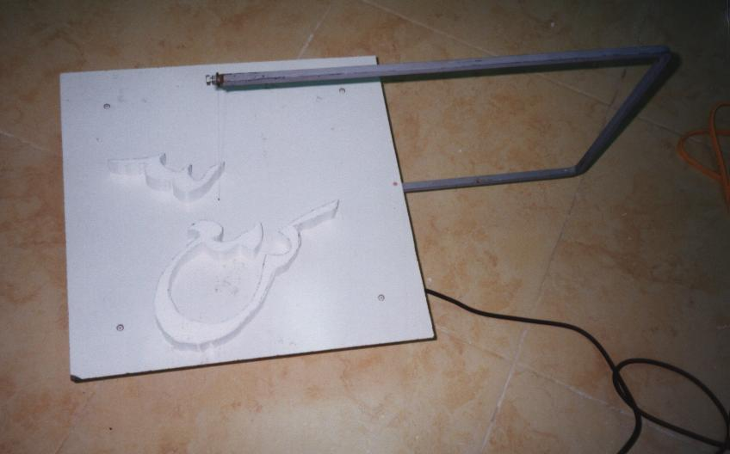

(( هنا أوضح لهن نوعية الصمغ وهو صمغ الخشب وليس الحراري أو البتكس لان نوعية الحراري البتكس يذوب الفلين بحيث بامكننا نستخدم الخلفية فلين أو الخشب أو بلاستيك )) نقوم بتثبيت التصميم بالغراء على الخلفية المعدة للعمل مع مراعاة ترك المساحات المطلوبة المناسبة لإخراج العمل فيما بعد
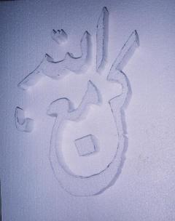

من خلال ذلك اطلب من كل مجموعه بتنفيذ قطع التصميم مراعاة الإرشادات السلامة كما ذكرت سابقا تذكير الطالبات بخامات و الاداوت للحصة القادمة

الموضوع / المرحلة الثالثة
محاكاة النحاس
( تغطية التصميم بالمناديل وتلوينه)

الهدف الفني..
أن تكتسب الطالبة مهارة تشكيل الملامس الوهمية في الأعمال الفنية من خلال خامة المناديل
الأهداف الإجرائية السلوكية..
-أن تعدد الطالبة الخامات المناسبة لإعطاء ملامس الوهمية في العمل الفني
- أن تتعرف الطالبة على دور خامة المناديل في إعطاء الملامس الوهمية
-أن تغطي الطالبة العمل الفني بمناديل الورق وغراء الخشب بدقة
- أن تنتج الطالبة ملامس محاكيه للنحاس من خلال حركة الفرشاة فوق المناديل
- أن تنوع الطالبة في الألوان لمحاكاة مظهر النحاس
- أن تحترم الطالبة العمل اليدوي ومن يقوم به
الأدوات والخامات
الفلين المقطع من الدرس السابق– مناديل ورقي علب أو رول – ألوان اكريليك acrylicاسود اللون و ألوان تمبرا للون النحاسي والذهبي - فرشاة بإحجام متعددة مناسبة للتغطية والتلوين– صمغ الخشب
الوسائل التعليمية..
عرض نماذج منفذه للعمل بأساليب إخراج مختلفة – خطوات العمل المرحلية عن طريق الحاسب الآلي مرافق للتطبيق العملي - وسيلة للخامات المستخدمة للدرس –بإضافة الخامات البديلة
المقدمة
ما الذي انجزناه في الحصص الماضية؟
سوف نقوم اليوم بإعطاء التصميم خصائص النحاس
لنتذكر معا خصائص النحاس من حيث الملمس واللون

عرض الدرس
خامة النحاس قبل المعالجة ناعمة الملمس ولها درجات في اللون الذهبي والبرونزي وبعد طرقها ومعالجتها تكتسب ملامس مختلفة حسب الأدوات المستخدمة وسوف نحاكي اليوم إحدى هذه الملامس للنحاس من خلال الخامة المستخدمة
هناك بعض الخامات المناسبة في محاكاة ملامس السطوح للأعمال الفنية منها معجون الخشب – عجينة الورق – النشاء – كذلك القماش الخيش المناديل وسوف نستخدم اليوم خامة المناديل ومن مميزات هذه الخامة أن تكون كالأتي
- وفرتها وسهولة استخدامها
- خامة مستهلكه
- مرنه
- اقتصاديه
- ذات اللون الأبيض معبأة في عبوات بلاستيكيه أو بشكل رول لأنها مناسبة من حيث اللون والملمس
أما بنسبة المحاكاة لون النحاس فماذا تقترحين استخدامه عزيزتي الطالبة ؟
ألوان اكر يليك – ألوان التمبرا
التطبيق
- أقوم بتطبيق عملي أمام الطالبات وذلك كالأتي
- نقوم بتغطية التصميم بالمناديل والغراء هنا تذكير الطالبات بنوعية الغراء المستخدم وذلك باستخدام الفرشاة بحيث تشبع الفرشاة بالغراء وتخفيفه بالماء وتدهن سطح التصميم وتوضع المناديل لتغطي التصميم بطريقة النقر
مع تحريك بسيط للفرشاة أثناء التغطية لتعطينا تأثيرات الملامس أو باليد مع مراعاة مسح اليد بين فترة وأخرى لإزالة بقايا الصمغ حتى يسهل حركة اليد
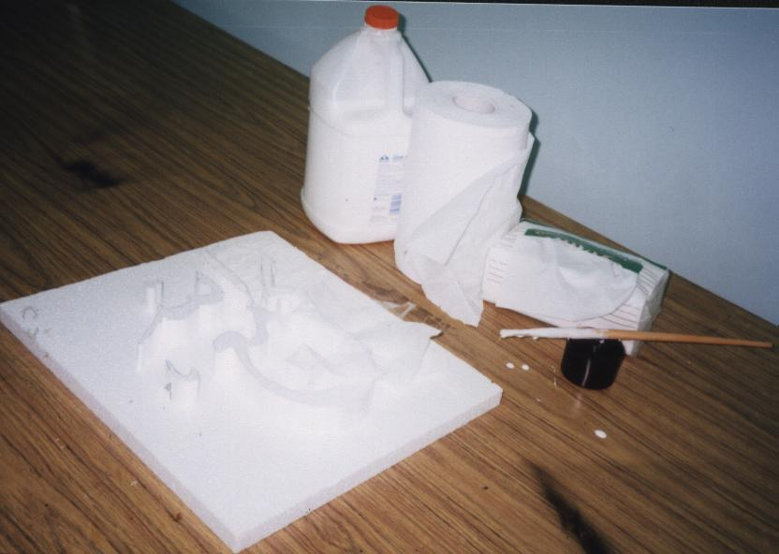
- تكرر العملية على كل جزء من التصميم والخلفية وكذلك الزوايا للزخرفة إلى أن يتم تغطيه كامل العمل ومن ثم تمرر الفرشاة بعد تشبعها بالصمغ المخفف على سطح التصميم لتنعيمه
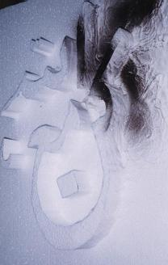
- بعد ذلك تتم عملية التلوين حيث يلون العمل كاملا بلون داكن (( وذلك باللون الأسود المخفف بالماء باستخدام ألوان الاكريليك)) أو رش التصميم بدهان ولكن من سلبيات المادة

- بأنها سامه وتستخدم في تهوية الجيدة ولكن من مميزاته بأنها سريعة الجفاف وكذلك تساعد في إبراز ملامس خشنه للسطح
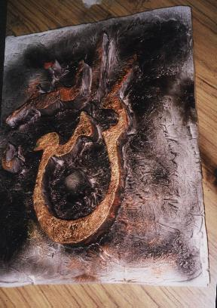
- بعد ذلك نقوم بالتذهيب وذلك بوضع قليل من اللون النحاسي في طرف الفرشاة ونمرره بخفة على سطح العمل ولنّدرج اللون النحاسي والذهبي مع مراعاة التوازن في التوزيع الدرجات اللونية على اللوحة أو باستخدام اليد الإعطاء تأثيرات للونيه للسطح

- سنلاحظ أن الألوان أخذت تتدرج في للون
- بحيث تراعي الطالبة الأتي
- تداخل الألوان
- تغطيه الأجزاء الدقيقة بفرشاة صغيرة
- إعطاء التصميم ملامس محاكية لتأثيرات النحاس بعد معالجته للنحاس وذلك باستخدام الفرشاة أو اليد
- أن تراعي الطالبة الدقة والنظافة في العمل
- إخراج العمل بشكل فني مبتكر
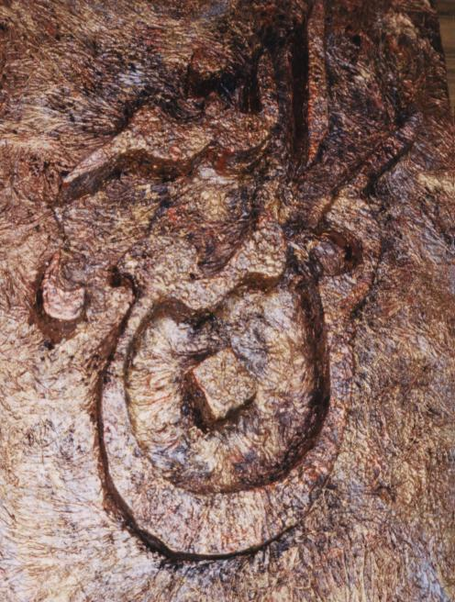

التقويم

الفصل | الموضوع | تفاعل الطالبات | الخامات والأدوات | النتائج | مقترحات التحسين
3/ا
3/ ب

